# 第二章 7 闭合电路的欧姆定律

## 闭合电路的欧姆定律

只有用导线把电源、用电器连成一个**闭合电路（closed circuit）**，电路中才有电流。如图2.7-1所示，用电器、导线组成**外电路（external circuit）**，电源内部是**内电路（internal circuit）**。

**图2.7-1 闭合电路由内电路和外电路组成**

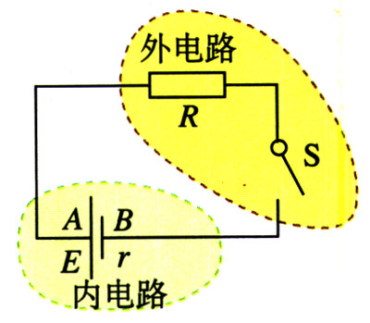

在外电路中，正电荷在恒定电场的作用下由正极移向负极；在电源中，非静电力把正电荷由负极移到正极。

由于正电荷沿某方向的移动与负电荷沿相反方向的移动等效，本节讨论仍认为电路中是正电荷在做定向移动。

正电荷在静电力的作用下从电势高的位置向电势低的位置移动，电路中正电荷的定向移动方向就是电流的方向，所以**在外电路中，沿电流方向电势降低**。

设图2.7-1中的电源是一节电池，电池的正极和负极附近分别存在着化学反应层。反应层中非静电力（化学作用）把正电荷从电势低处移至电势高处，在这两个地方，沿电流方向电势“跃升”。这样，整个闭合电路的电势高低变化情况就如图2.7-2所示。图中各点位置的高低表示电路中相应各点电势的高低。

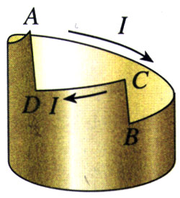

**图2.7-2 闭合电路的电势。A、B两个位置与上图中的A、B相对应，D、C则分别代表电池的溶液中与A、B两电极靠近的位置。**

图2.7-2中，A为电源正极，B为电源负极。外电路电阻为*R*，闭合电路的电流为*I*。我们分三部分考虑整个电路中的能量转化。

1．在时间*t*内，外电路中电流做功产生的热为

*Q*外＝*I*2*Rt*

2．内电路与外电路一样，也存在着恒定电场，正电荷也是在静电力的作用下移动的，这一区域的电阻是内电阻，记为*r*。在时间*t*内，内电路中电流做功产生的热为

*Q*内＝*I*2*rt*

3．BC和DA是化学反应层。设两反应层的电动势之和为*E*，则时间*t*内非静电力做的功为

*W*＝*Eq*＝*EIt*

根据能量守恒定律，非静电力做的功应该等于内外电路中电能转化为其他形式的能的总合，即*W*＝*Q*外＋*Q*内,，所以

*EIt*＝*I*2*Rt*＋*I*2*rt*

整理后得到

*E*＝*IR*＋*Ir* （1）

也就是

*I*＝ （2）

（2）式表示：**闭合电路的电流跟电源的电动势成正比，跟内、外电路的电阻之和成反比**。这个结论叫做**闭合电路的欧姆定律（Ohm law of closed circuit）**。

我们用*U*外表示（1）式中的*IR*，它是外电路上总的电势降落，习惯上叫做**路端电压**；用*U*内表示*Ir*，它是内电路的电势降落。所以，（1）式也可以写为

*E*＝*U*外＋*U*内 （3）

这就是说，**电源的电动势等于内外电路电势降落之和**。这个结论在图2.7-2中已经形象地表示出来了：从电源正极A沿闭合电路的B、C、D绕一周再回到A时，一路上电势降落的总和，必定等于电势升高的总和。AB间的电势降落为*U*外，CD间的电势降落为*U*内，而BC、DA电势跃升的总和就是电动势*E*。

## 路端电压与负载的关系

电路中，消耗电能的元件常常称为负载，负载变化时，电路中的电流就会变化，路端电压也随之变化。

### 演示

按图2.7-3连接电路。闭合开关S0以接通电源，再闭合开关S，改变外电路的电阻*R*，观察路端电压怎样随着负载的变化而变化。

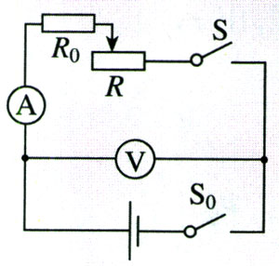

**图2.7-3 研究路端电压**

事实是，当电流减小时，路端电压增大；当电流增大时，路端电压减小。我们可以用闭合电路的欧姆定律定量地解释这个现象。

路端电压窦际上就是外电压*U*外，以下为方便，简单地记为*U*。考虑到*U*内＝*Ir*，由（3）式可以得出路端电压的表达式

*U*＝*E*－*Ir* （4）

就某个电源来说，电动势*E*和内阻*r*是一定的。当外电阻*R*增大时，由（2）可知电流*I*减小，因而内电路的电势降落*U*内＝*Ir*减小。由（4）式可知，这时路端电压*U*增大。相反，当外电阻*R*减小时，电流*I*增大，路端电压*U*减小。

### 说一说

一些同学可能有这样的经验：傍晚用电多的时候，灯光发暗，而当夜深入静时，灯光特别明亮。又如，在插上电炉、电暖气等用电多的电器时，灯光会变暗，拔掉后灯光马上又亮起来。在一些供电质量不太好的地区尤其是这样。试着解释这种现象。

现在讨论两种特殊情况。

* 当外电路断开时，*I*变为零，*Ir*也变为零，由（4）式知*U*＝*E*。这就是说，**断路时的路端电压等于电源电动势**，我们常根据这个道理测量电源的电动势。
* 当电源两端短路时，外电阻*R*＝0。由（2）式知此时电流*I*＝。电源的内阻*r*一般都很小，例如铅蓄电池的内阻只有0.005～0.1 Ω，干电池的内阻通常也不到1 Ω，所以短路时电流很大。电流过大会烧坏电源，甚至引起火灾。因此，绝对不允许将电源两端用导线直接连接在一起。

【例题1】在图2.7-4中*R*1＝14 Ω，*R*2＝9 Ω。当开关处于位置l时，电流表读数*I*1＝0.2 A；当开关处于位置2时，电流表读数*I*2＝0.3 A。求电源的电动势*E*和内电阻*r*。

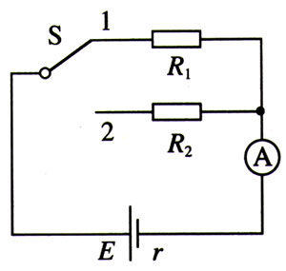

**图2.7-4 求电动势和内阻**

【解】根据闭合电路的欧姆定律，题述的两种情况可列以下两个方程

*E*＝*I*1*R*1＋*I*1*r*

*E*＝*I*2*R*2＋*I*2*r*

消去*E*，解出*r*，得

*r*＝

代入数值，得

*r*＝1 Ω

将*r*及*I*1、*R*1的值代入*E*＝*I*1*R*1＋*I*1*r*中，得

*E*＝3V

### 思考与讨论

设电源的电动势*E*＝3V，内阻*r*＝2 Ω。请根据路端电压与电流的关系式*U*＝*E*－*Ir*，以*U*为纵坐标，*I*为横坐标，作出*U*与*I*关系的函数图象，并讨论以下问题。

（1）外电路断开的状态对应于图中的哪个点？怎样看出这时路端电压与电动势的关系？

（2）电动势*E*的大小对图象有什么影响？

（3）电源短路的状态对应于图中的哪个点？怎样读出这时电流的大小？

（4）*r*的大小对图象有什么影响？

## 问题与练习

1．一个电源接8 Ω电阻时，通过电源的电流为0.15 A，接13 Ω电阻时，通过电源的电流为0.10 A，求电源的电动势和内阻。

2．小张买了一只袖珍小电筒，用的是两节小的干电池。他取出电筒中的小灯泡，看到上面标有“2.2 V 0.25 A”字样。小张认为产品设计人员的意图是使小灯泡在这两节干电池的供电下正常发光。由此，他推算出了产品设计者设定的每节干电池的内阻参数。如果小张的判断是对的，那么，所设定的每节干电池的内阻是多少？

3．许多人造卫星都用太阳电池供电。太阳电池由许多片电池板组成。某电池板不接负载时的电压是600 μV，短路电流是30 μA。求这块电池板的内阻。

4．电源的电动势为4.5 V、外电阻为4.0 Ω时，路端电压为4.0 V。如果在外电路并联一个6.0 Ω的电阻，路端电压是多大？如果6.0 Ω的电阻串联在外电路中，路端电压又是多大？

5．现有电动势1.5 V、内阻1.0 Ω的电池多节，准备用几节这样的电池串联起来对一个“6.0V 0.6W”的用电器供电，以保证用电器在额定状态下工作。问：最少要用几节这种电池？电路还需要一个定值电阻做分压用，请计算这个电阻的规格。提示：串联电池组的电动势等于各个电池的电动势之和；串联电池组的内阻等于各个电池内阻之和。